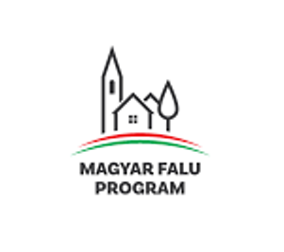
VILONYA KÖZSÉG ÖNKORMÁNYZATA
„ ORVOSI ESZKÖZ -2020” CÍMŰ ALPROGRAM MFP-AEE/2020
A TÁMOGATÁS ÖSSZEGE
1.165.743,- Ft

Vilonya Község Önkormányzata
Sajtóközlemény

Vilonya Község Önkormányzata a Magyar Falu Program keretében meghirdetett „ Orvosi eszköz – 2020” című alprogram MFP-AEE/2020 kódszámú pályázati kiírásra benyújtott 3077329580 projektazonosító számon 1.165.743,-Ft összegű támogatást nyert.

A projekt keretében Vilonya Község Önkormányzata lehetőséget kapott arra, hogy orvosi eszközöket, orvosi bútorzatot vásároljon a felnőtt háziorvosi, és a védőnői szakszolgálat részére, illetve laptopokat szerezhetett be a gyermekorvosi, és a felnőtt háziorvosi szakszolgálat részére.

A támogatás maximális értéke az összes elszámolható költség 100 %-a. Az elnyert összeg 1.165.743,-Ft, amely orvosi eszköz, orvosi bútorzat, laptopok beszerzésének költségeire fordítható.
Vilonya Község Önkormányzata esetében az „ Orvosi eszköz - 2020 című alprogram MFP-AEE/2020 kódszámú” pályázati kiírásra benyújtott 3077329580 projektazonosító számú projekt 2020.06.01-2021.02.26. között kerül megvalósításra.
A projekt a Magyar Falu Program keretében valósul meg.
További információ a vilonya@invitel.hu e-mail címen kérhető.

